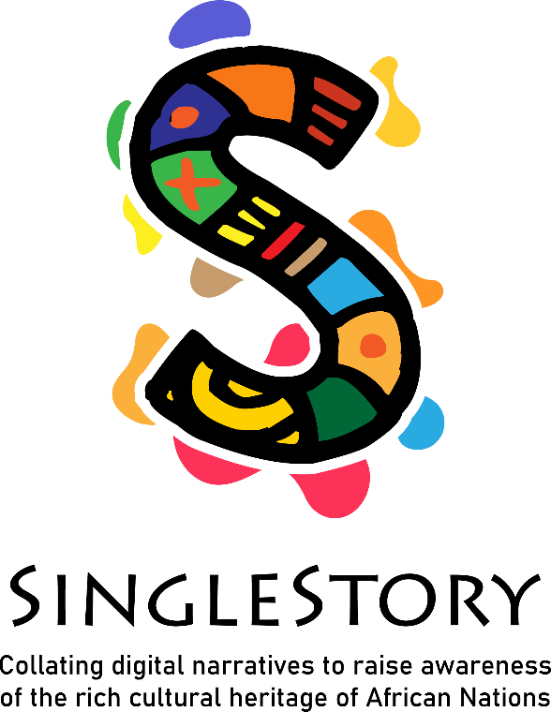

IO1 –  **Storytelling digitale** Curriculum  
 Modulo 2

# IO1 – Curriculum Storytelling Digitale

## Modulo 2

|  |  |
| --- | --- |
| **Titolo del modulo:** | Io come narratore |
| **Titolo dell'attività:** | Video: "Usare la storia africana come strumento per il cambiamento" |
| **Durata dell'attività:** | 30 minuti |
| **Perché utilizzare questa risorsa?** | *In questa attività, i partecipanti vedranno un video ispiratore sulla storia dell'Africa.*  *Riconosceranno anche come la narrazione possa condividere un senso di storia, valori e tradizioni. L'arte e le tecniche della narrazione. Impareranno che le storie possono promuovere la comprensione interculturale e la comunicazione tra le persone. Inoltre, vedranno come il linguaggio del corpo è essenziale per trasmettere un messaggio.* |
| **Cosa otterrai dall'utilizzo di questa risorsa?** | *Con queste attività i partecipanti saranno in grado di analizzare le loro storie, di conoscere i diversi stili di narrazione, come essere un buon oratore e trovare la propria voce come narratore. Inoltre, impareranno a usare le loro storie per sensibilizzare gli altri e mostrare un modo diverso l'Africa e gli africani.* |
| **Link per risorse aggiuntive o materiali di lettura:** | **Fonte: Marks, S. (2019). Africa meridionale. In Encyclopædia Britannica.**  <https://www.britannica.com/place/Southern-Africa>  **‌** |
| **Riferimenti/**  **Fonti:** | **Fonte: Zeinab Badawi. (2017). Usare la storia africana come strumento per il cambiamento. In TED.** <https://www.ted.com/talks/zeinab_badawi_using_african_history_as_a_tool_for_change> |

